муниципальное дошкольное образовательное учреждение детский сад
комбинированного вида №1 г.Белинский

Консультация для педагогов

«Игры и упражнения
по предупреждению нарушений чтения и письма
у дошкольников с нарушениями речи»

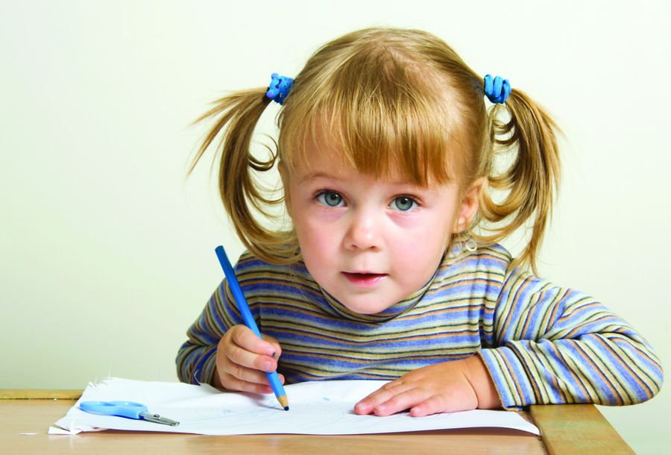

Учитель-логопед: Устинская Н.Н.

Октябрь 2018г.

В последние годы значительно возросло количество детей, встречающихся с различными трудностями обучения в начальной школе. По оценкам психологов, на успеваемость влияют более 200 факторов. Самый главный из них - овладение навыком чтения. Проблема нарушений письма и чтения - одна из самых актуальных для школьного обучения, поскольку письмо и чтение из цели превращается в средство дальнейшего получения знаний учащимися.
Стойкие специфический ошибки при письме (дисграфии) и чтении (дислексии) нередко учителя объясняют неумением или нежеланием ребёнка сосредоточиться, недостаточным вниманием. Однако в основе возникновения стойких и «нелепых» ошибок лежат не личностные особенности ребёнка, а серьёзные объективные причины: несформированность психических и фонематических процессов, лексико-грамматической стороны речи, нарушение звукопроизношения и т.д.
Поэтому, работая по вышеперечисленным направлениям развития речи у дошкольников, необходимо особое внимание уделять профилактической работе по предупреждению ошибок чтения и письма. Изучив работы дефектологов, коллег-логопедов, учителей, занимающихся проблемами дисграфии, и обобщив свой личный опыт, мною сформулированы следующие коррекционные задачи по предупреждению дисграфии и совершенствованию навыков чтения у детей с нарушениями речи:

-развитие конструктивного праксиса;
-совершенствование зрительно-пространственного восприятия;
-формирование навыков чтения;
-развитие тактильных ощущений.
Каждую из этих задач в своей работе можно реализовать с помощью игр и упражнений.

1. Развитие конструктивного праксиса.
Лучше запомнить зрительный образ буквы, а значит избежать в дальнейшем определённых ошибок при письме и чтении, ребёнку помогает совершение действий с этой буквой. Осуществлять манипуляции с буквами позволяют такие игры, как:
-«Допиши букву»
-Моделирование букв из палочек, пуговиц, спичек
-На индивидуальных занятиях использую игру «Пазлы», в которой дети из отдельных частей составляют букву.
-Детям нравится игра «Волшебные резиночки», где дошкольники вначале по образцу, а затем по памяти должны составить буквы из резиночек.

-«Буквенные дорожки» (в этой игре дошкольники из разноцветных лент составляют буквы, слова, а затем по этим буквам совершают различные действия под музыку (ходьба, бег, прыжки))

2. Совершенствование зрительно-пространственного восприятия
Многие из этих игр также можно использовать для развития зрительно-пространственного восприятия. Ведь при выполнении манипуляций с буквами у ребёнка не может быть не задействовано зрительно-пространственное восприятие. То есть эти 2 задачи тесно связаны друг с другом. Способствуют развитию зрительно-пространственного восприятия так же такие игры, как:
- «Зашумлённые буквы»
- «Кто внимательнее» (назвать из предложенных букв те, которые смотрят вправо, влево, прямо; перепечатать буквы, которые состоят из 1 элемента (о,с), 2-х (у,г,з), 3-х элементов.
- «Зачеркни неправильную букву»
- «Найди и покажи» (выделение букв в геометрической фигуре)
- «Дорисуй по точкам»
- Часто при изучении новой буквы с дошкольниками использую игру «Живая буква» (в которой с помощью поз и движений дети должны показать букву. Кроме того «живые» буквы могут объединятся в слова)
- «Звуковая эстафета» (по первым звукам названия картинок надо прочитать слово, и составить это слово из букв)
- «Изографы»

3. Формирование навыков чтения.
Три последние игры можно использовать при формирования навыка чтения. Для реализации этой задачи также используются следующие игры:
-«Отгадывание кроссвордов»
-«Слоговые часы»
-«Заколдованное слово» (от сказочного персонажа Буквоеда)
-«Отгадывание ребусов»
-«Буквенный экран»(по движению магнита по буквам, дети должны прочитать слово)

4. Развитие тактильных ощущений.
При работе по профилактике дисграфии необходимо задействовать у ребёнка все анализаторные системы: зрительную, слуховую, тактильную. В этом помогут следующие игры:
- «Умные ручки» (дети на ощупь отгадывают и называют спрятанную в муфте букву)

- «Угадай подаренную букву» (ребёнок должен узнать, какую букву ему написал на спине товарищ)
В результате целенаправленного и систематичного использования данных игр и упражнений у детей:
- повышается обучаемость, улучшается внимание, восприятие; дети учатся видеть, слышать, рассуждать;
- формируется правильное, осмысленное чтение, пробуждается интерес к процессу чтения и письма, снимается эмоциональное напряжение и тревожность;
- развивается способность к переносу полученных навыков на незнакомый материал.
Ранняя диагностика, прогнозирование школьных проблем и коррекция трудностей - залог успешного обучения детей в школе.

